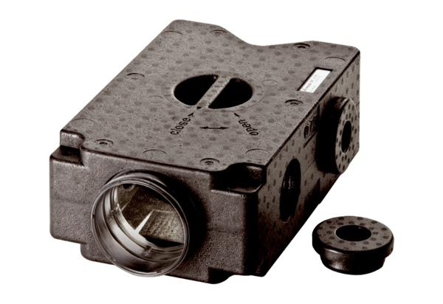Légelosztó műanyagból, 4-szoros MF-V75Csomagolási egység: 1 darabVálaszték: K
Termékszám: 0059.0969Gyártó: MAICO

